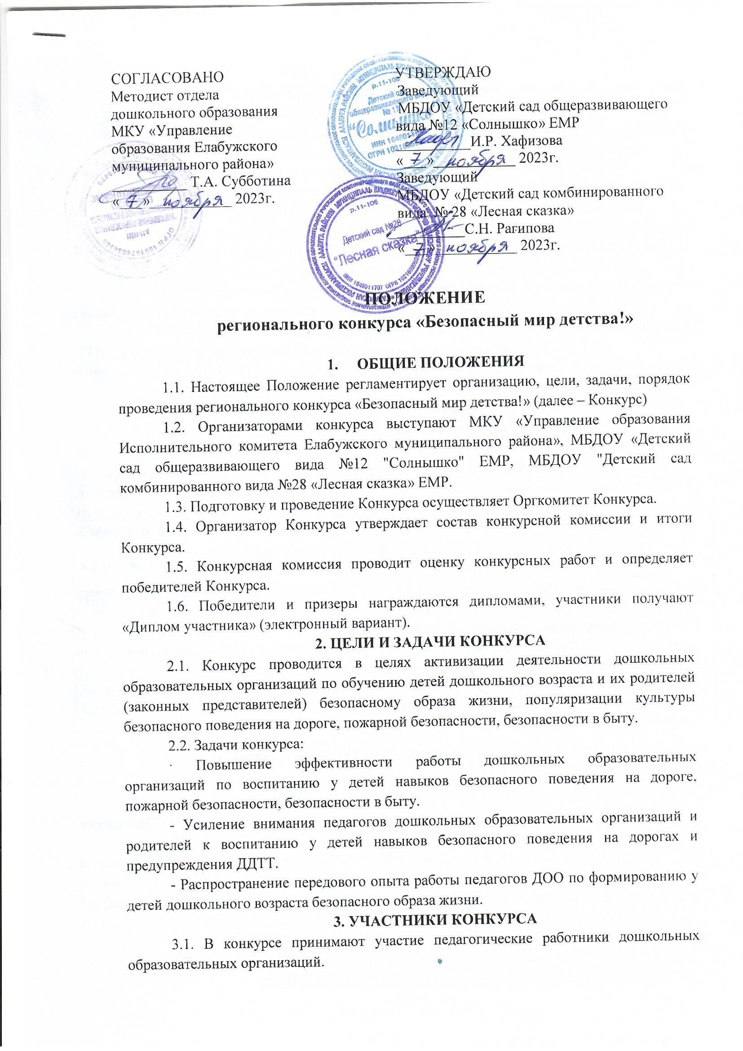
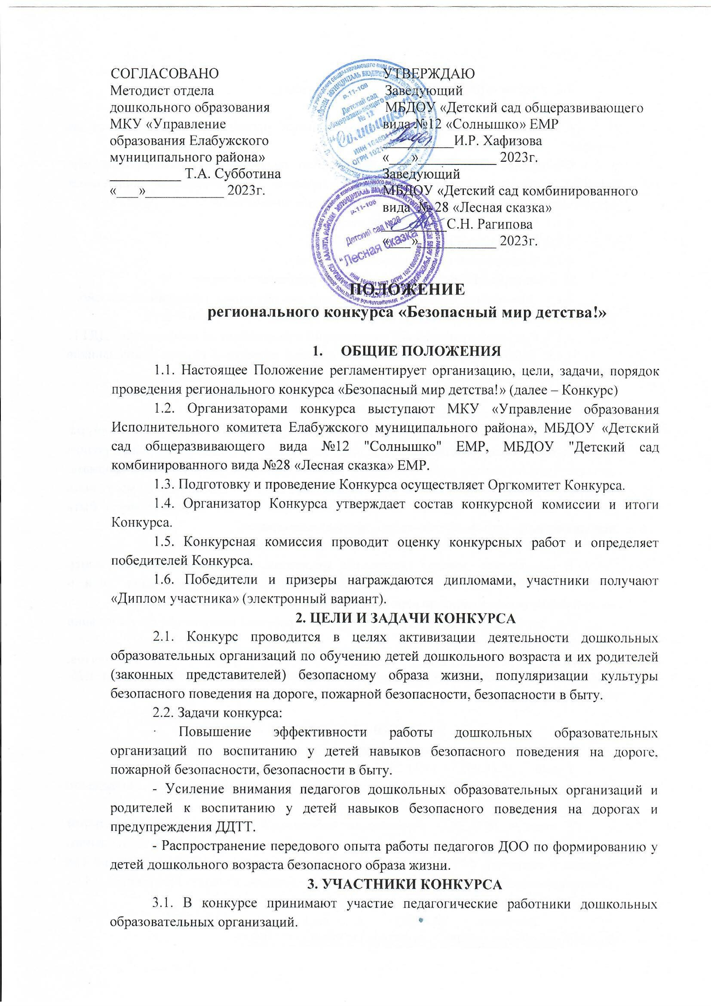
3.2. Участие в Конкурсе является добровольным.
4. НОМИНАЦИИ КОНКУРСА
4.1. Педагоги дошкольных образовательных организации предоставляют на конкурс:
Обучающие видеоролики по применению дидактических, развивающих игр, пособий, летбуков, направленных на формирование у воспитанников дошкольных организаций безопасного поведения, по следующим номинациям:
4.1.1. Видеоролики «Пожарная безопасность»;
4.1.2. Видеоролики «Безопасность в быту»;
4.1.3. Видеоролики «Безопасность на дорогах».
В номинации «Безопасность на дорогах» принимаются также:
4.1.4. Конспекты мероприятий с детьми по обучению правилам безопасного поведения на дорогах в ДОО в двух возрастных группах (5-6 лет) и (6-7 лет);
4.1.5. Сценарии практических мероприятий с родителями по профилактике ДДТТ;
4.1.6. Рабочие тетради для родителей старшей возрастной группы дошкольников по профилактике ДДТТ.
5. ОБЩИЕ ТРЕБОВАНИЯ К РАБОТАМ
5.1. Требования к видеороликам.
Продолжительность видеоролика должна составлять максимум 3 минуты. Видеоролики должны соответствовать теме заявленной в номинации. Сюжет ролика должен отражать рассказ о дидактической, развивающей игре, пособие в видеоформате. В видео могут быть использованы фрагменты работы с детьми. Видеоролики могут быть сняты в любом жанре (рассказ, интервью, видеоклип и т.п.). В ролике могут быть использованы фотографии, стоп-кадры, другие видео-приемы.
Формат файлов – WMV, MOV, AVI, MP4, MPG, вес видео до 5 ГБ.
В видеоролике должно указываться (рассказом, средствами монтажа): номер МБДОУ, Ф.И.О. педагогов, название конкурсного материала, номинация, цели и методические рекомендации по игре или пособию.
5.2. Требования к конспектам, сценариям и рабочим программам по номинации «Безопасность на дорогах».
Материалы предоставляются в электронном виде в формате Word документов, шрифт Time New Roman, размер шрифта 14, межстрочный интервал 1,0, отступ 1,25, выравнивание по ширине.

6. УСЛОВИЯ ПРОВЕДЕНИЯ КОНКУРСА
6.1. Конкурс проводится в три этапа:
1 этап – 01.11.2023 – 17.11.2023 прием заявок и работ,
2 этап – 20.11.2023 – 27.11.2023 работа Конкурсной комиссии. Подведение итогов.
3 этап – 30.11.2023 награждение победителей конкурса на региональном семинаре-практикуме «Формирование культуры безопасности у детей дошкольного возраста в контексте ФГОС ДО», который будет проходить в МБДОУ «Детский сад комбинированного вида № 28 «Лесная сказка» ЕМР, г. Елабуга, ул. Молодежная д.15.
6.2. Для участия в конкурсе необходимо:
- Заполнить ЗАЯВКУ в срок до 17.11.2023 года по ссылке: https://forms.yandex.ru/u/652920112530c2ae0213bb23/
- Видео конкурсной работы загрузить в облачное хранилище (Яндекс. Диск, Облако Mail и другое), создать ссылку на видео материал.
-Конкурсный материал в формате документов прикрепляются по ссылке в ЗАЯВКЕ, или также могут быть загружены в облачное хранилище.
- Оплатить организационный взнос за участие.
- Фото или скан квитанции вместе с ссылкой на конкурсную работу необходимо загрузить в ЗАЯВКЕ!
Заявки и материалы, направленные на другие источники и/или по истечении срока приёма, а также работы, не соответствующие техническим нормам, к участию в конкурсе не принимаются!
6.3. Материалы, присланные на конкурс, участникам обратно не возвращаются.
6.4. Отправляя заявку на участие в конкурсе, участник дает согласие на:
- обработку и хранение своих персональных данных: ФИО, возраст, образовательная организация, личные контакты (e-mail, телефон);
- размещение личных фотографий по итогам проведения мероприятия на сайте https://edu.tatar.ru/elabuga/dou12, а также в официальной группе организации в социальной сети ВКонтакте.
6.5. Организационный сбор 250 руб. за каждую работу (Сбербанк-онлайн по номеру:89178864734).
7. СОСТАВ КОНКУРСНОЙ КОМИССИИ
Субботина Тамара Александровна | Методист МКУ «УО Исполнительного комитета ЕМР»
Рагипова Светлана Николаевна | Заведующий МБДОУ «Детский сад комбинированного вида №28 «Лесная сказка» ЕМР
Хафизова Илюза Рашитовна | Заведующий МБДОУ «Детский сад общеразвивающего вида №12 «Лесная сказка» ЕМР
Чиженко Наталья Ивановна | Старший воспитатель МБДОУ «Детский сад комбинированного вида № 28 «Лесная сказка» ЕМР РТ
Галич Татьяна Николаевна | Кандидат психологических наук, доцент кафедры теории и методики дошкольного и начального образования Елабужского института КФУ
Насыров Ильназ Якубович | Начальник отделения в Елабужском районе территориального управления в г.Набережные Челны ГБУ «Безопасность дорожного движения»

8. ПОДВЕДЕНИЕ ИТОГОВ И НАГРАЖДЕНИЕ УЧАСТНИКОВ
8.1. Итоги Конкурса и награждение победителей будет проходить на региональном семинаре-практикуме «Формирование культуры безопасности у детей дошкольного возраста в контексте ФГОС ДО».
8.2. Конкурсная комиссия определяет победителей (1 место) и призеров (2 и 3 места) по сумме оценок в каждой номинации.
8.3. Победители (1 место) и призеры (2 и 3 место) конкурса получают дипломы. Остальные участники получают «Диплом участника» (электронный вариант).
9. КОНТАКТНОЕ ЛИЦО
Чиженко Наталья Ивановна, тел.8 917 259 64 73;
Ефимова Александра Валентиновна, тел. 8917 886 47 34
На E-mail: mbdou12elsol@mail.ru (с пометкой «КОНКУРС»).

